Оқу ісінің меңгерушісі:

Күні:  Сынып: 1 « » |  | Пәні: сауат ашу Мұғалім: Абдреимова Жамила Алиевна
Сабақтың тақырыбы |  | Табиғатқа саяхат. Б дыбысы мен әрпі.
Осы сабақта қол жеткізілетін оқу мақсаттары (оқу бағдарламасына сілтеме) |  | 1.7 Тыңдалған материал бойынша өз пікірін айту  1.8 Берілген тақырыпқа әңгіме құрап айту  1.9 Сөздерді, дыбыстарды орфоэпиялық нормаларға сәйкес дұрыс айту
Сабақтың мақсаттары |  | Барлығы:Жаңа білімді меңгереді.  Көбі:Тақырыпты түсініп, тыңдап, жетекші сұрақтар арқылы талқылайды.  Кейбірі: Алған білімді өмірде қолдана алады.
Жетістік критерийлері |  | Айтылған сөздер мен сөйлемдердің көпшілігін дұрыс қайталай алады.  Нақты сөйлеу арқылы, мәселені түсінгенін көрсете алады.
Құндылықтарды дарыту |  | Оқушыларды бір-біріне деген құрмет көрсетуіне тәрбиелеу.
Пәнаралық байланыс |  | Өнер, ана тілі сабағы
АКТ қолдану дағдылары |  | Аудиожазба , таныстырылым.
Тілдік құзыреттілік |  | Балық-рыба
Сабақ барысы
Сабақтың жоспарланған кезеңдері | Сабақтағы жоспарланған іс-әрекет |  | Ресурстар
Сабақтың басы  Ынтымақтастық атмосферасын қалыптастыру  5 минут | 1,2,3- сандарды алу арқылы топқа бөлінеді. Топтарына отырып барлығы бірге сандарды үш тілде айтады.  Аққу болып ұшамыз  Көлге келiп қонамыз  Көлдiң бетiн құшамыз  Қайта самғап ұшамыз.  – Балалар, бір-біріміздің қолымыздан ұстап, алақан арқылы жүректің жылуын сезініп үйренген қандай тамаша, қандай қуаныш!  «Серіппелі доп» доп әдісі арқылы өткен сабақ сұралады.  Қызықтырып әркімді-ақ  Суда жүзер жалтылдап  «Б»-әрпінен басталған  Сол жүзгіштің атын тап |  | Топқа бөліну.  Шаттық шебері  Жұмба шешеді.
Сабақтың ортасы  8 минут | Б дыбысы мен әрпін таныстыру  №1 Оқылым. Бор неден жасалады?  №2 Берілген сұрақтың жауабын сызбаға қарап болжа. Диалогті сыныптасыңмен рөлге бөліп оқы.  "Басбармақ" әдісі бойынша бағалауды ұсыну.  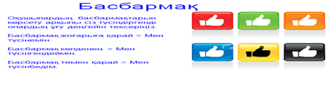 |  | Таныстырылым, оқулықпен жұмыс
Сергіту сәті  1 минут | Сегіздік жаттығу. Мұғалімнің көрсетуімен бірге оындалады. |  | Сергіту сәтіне арналған жинақ
Аяқталуы  16 минут  Қызықты тапсырма  8 минут | «Шардағы сұрақ» әдісі арқылы тапсымаларды орындайды.  1-топ Берілген буындардан сөздер жаса. Б дыбысы қай буында тұрғанын айт.  2-топ Берілген суреттерден б әрпі бар суреттерді тап және атын жаз.  3-топ Сурет бойынша сұрақтар құрастыру.(ауызша орындайды.)  Әр топ бір-бірін «гүл арқылы» бағалайды.  «Түйінді сөздер» әдісі бойынша тапсырма орындалады.  «Сөздер банкасы» «Тақырыптық сөздер»  Оқушылар сөздер банкасынан б дыбысы бар сөздерді тақырыптық сөздерге салады.  Б дыбысы жоқ сөз болса сөзде банкасында қалады.  Тапсырма орындаған оқушыны отырған балалар «бағдаршам» арқылы бағалайды.  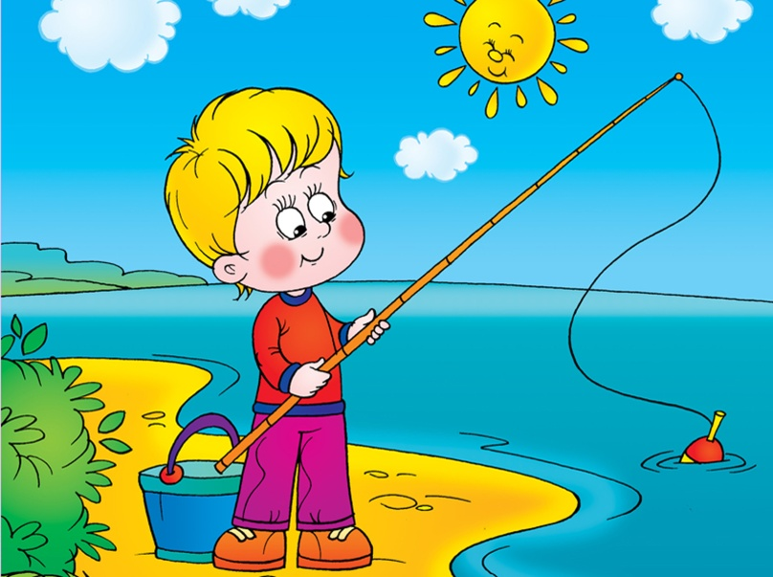  Дәптермен жұмыс.Б дыбысының жазылуы тақтада көрсетіледі. Дәптерде берілген сөздері жазады. |  | Оқулық, дәптерлер.
Сабақтың соңы  2 минут | Рефлексия |  | «Білім теңізіне кеме жібер» әр оқушы сабақты жақсы түсінсе кемесін теңізге жібереді, түсінбесе жағада қалады.
Дифференциация – оқушыларға көбірек қолдау көрсетуді қалай жоспарлайсыз? Қабілеті жоғары оқушыларға қандай тапсырмалар қоюды жоспарлап отырсыз? | Бағалау – оқушылардың материалды меңгеру деңгейін тексеру жоспарыңыз? |  | Пәнаралық байланыс  Денсаулық және қауіпсіздік техникасының сақталуы
Қолдау көрсету.  Қабілеті жоғары оқушылар айтылған сөздер мен сөйлемдердің көпшілігін дұрыс қайталай алады. | Өздері жасаған жұмыстарын түсіндіріп бере алады және бір-бірін бағалай алады. |  | Оқушыларды бір-біріне деген құрмет көрсетуіне тәрбиелеу.

